ЧЕЛЯБИНСКАЯ ОБЛАСТЬ

АДМИНИСТРАЦИЯ
ЗЛАТОУСТОВСКОГО ГОРОДСКОГО ОКРУГА
ПОСТАНОВЛЕНИЕ

22.04.2025 г. | № | 149-П/АДМ
г. Златоуст
О внесении изменений в постановление Администрации Златоустовского городского округа от 03.08.2016 г.
№ 351-П «Об утверждении Порядка выплаты единовременного социального пособия гражданам, находящимся
в трудной жизненной ситуации,
за счет средств бюджета Златоустовского городского округа»

В целях уточнения Порядка выплаты единовременного социального пособия гражданам, находящимся в трудной жизненной ситуации, за счет средств бюджета Златоустовского городского округа, утвержденного постановлением Администрации Златоустовского городского округа
от 03.08.2016 г. № 351-П,
ПОСТАНОВЛЯЮ:
- В приложение к постановлению Администрации Златоустовского городского округа от 03.08.2016 г. № 351-П «Об утверждении Порядка выплаты единовременного социального пособия гражданам, находящимся в трудной жизненной ситуации, за счет средств бюджета Златоустовского городского округа» внести следующие изменения:
1) абзац второй пункта 1 изложить в следующей редакции:
«Трудная жизненная ситуация - это ситуация, объективно нарушающая жизнедеятельность гражданина по причинам инвалидности, неспособности
к самообслуживанию в связи с преклонным возрастом или болезнью, безработицы, сиротства, одиночества, безнадзорности, малообеспеченности, конфликтов и жестокого обращения в семье, нарушения законных прав
и интересов, отсутствия определенного места жительства, пожара, болезни, кражи, стихийного бедствия, чрезвычайной ситуации, которую он не может преодолеть самостоятельно, гибели граждан, принимавших участие
в специальной военной операции, захороненных на территории Златоустовского городского округа.»;
2) подпункт 3.1 пункта 3 изложить в следующей редакции:
«3.1) для предоставления единовременного социального пособия, предусмотренного абзацем четвертым подпункта 2 пункта 8, - документы, подтверждающие захоронение близкими родственниками на территории Златоустовского городского округа погибшего гражданина, принимавшего участие в специальной военной операции;»;
3) пункт 3 дополнить подпунктом 3.2 следующего содержания:
«3.2) в случае отсутствия у погибшего гражданина, принимавшего участие в специальной военной операции близких родственников,
для предоставления единовременного социального пособия, предусмотренного абзацем пятым подпункта 2 пункта 8 настоящего Порядка, - документы, подтверждающие факт осуществления захоронения погибшего гражданина, принимавшего участие в специальной военной операции, на территории Златоустовского городского округа, а также документы, подтверждающие понесенные расходы лицом, взявшим на себя затраты по его захоронению;»;
4) абзац первый подпункта 8 пункта 3 изложить в следующей редакции:
«8) документы, подтверждающие доход семьи (одиноко проживающего гражданина) за три последних календарных месяца, предшествующих одному календарному месяцу перед месяцем подачи заявления о предоставлении единовременного социального пособия, за исключением единовременного социального пособия, предусмотренного абзацами четвертым и пятым подпункта 2 пункта 8 настоящего Порядка.»;
5) абзац одиннадцатый подпункта 9 пункта 3 изложить в следующей редакции:
«документ, содержащий сведения о гибели (смерти) гражданина, принимавшего участие в специальной военной операции, в результате проведения специальной военной операции; документы, подтверждающие родственные отношения к погибшему гражданину, принимавшему участие
в специальной военной операции;»;
6) пункт 7 дополнить абзацем следующего содержания:
«Единовременное социальное пособие, предусмотренное абзацами четвертым и пятым подпункта 2 пункта 8 настоящего Порядка, может быть предоставлено, если заявление о предоставлении единовременного социального пособия и документы, предусмотренные пунктом 3 настоящего Порядка, представлены не позднее 12 месяцев с даты захоронения погибшего гражданина, принимавшего участие в специальной военной операции.»;
7) подпункт 2 пункта 8 изложить в следующей редакции:
«2) если трудная жизненная ситуация сложилась в результате аварии, опасного природного явления, катастрофы, стихийного или иного бедствия, специальной военной операции – единовременное социальное пособие предоставляется в размере:
до 20 000 ,00 рублей при утрате (повреждении) частного домовладения;
до 10 000,00 рублей при утрате имущества;
100 000,00 рублей близким родственникам (супруг(а), несовершеннолетние дети, родители) в связи с гибелью гражданина, принимавшего участие в специальной военной операции, в результате проведения специальной военной операции;
до 100 000,00 рублей лицу, не являющемуся близким родственником погибшего гражданина, принимавшего участие в специальной военной операции, взявшему на себя обязанность по его захоронению, в размере,
не превышающем размера фактически понесенных затрат;
до 20 000,00 рублей в иных случаях;».
      - 2. Пресс-службе Администрации Златоустовского городского округа (Семёнова А.Г.) опубликовать настоящее постановление в газете «Златоустовский рабочий» и разместить на официальном сайте Златоустовского городского округа в сети «Интернет».
      - 3. Организацию выполнения настоящего постановления возложить
на руководителя Управления социальной защиты населения Златоустовского городского округа Брейкину И.Б.
4. Контроль за выполнением настоящего постановления возложить
на заместителя Главы Златоустовского городского округа по социальным вопросам Ширкову Н.А.

Исполняющий обязанности Главы Златоустовского городского округа | 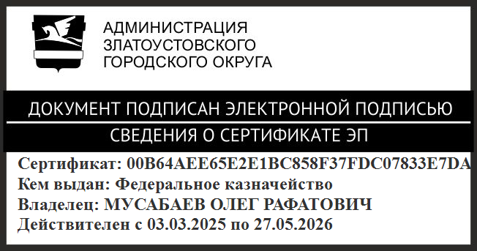 | О.Р. Мусабаев

